Протокол № 48
заседания членов Совета Некоммерческого партнерства «Межрегиональное объединение дорожников «СОЮЗДОРСТРОЙ»

г. Москва 29 декабря 2014 г.

Форма проведения: очная

Присутствовали члены Совета: Кошкин Альберт Александрович – Президент ОАО «Сибмост», Хвоинский Леонид Адамович – генеральный директор СРО НП « МОД «СОЮЗДОРСТРОЙ», Андреев Алексей Владимирович – генеральный директор ОАО «ДСК «АВТОБАН», Нечаев Александр Федорович – генеральный директор ООО «Севзапдорстрой», Рощин Игорь Валентинович – генеральный директор ОАО «Дорисс», Любимов Игорь Юрьевич – генеральный директор ООО «СК «Самори», Лилейкин Виктор Васильевич – генеральный директор ЗАО «Союз-Лес», Данилин Алексей Валерьевич – представитель ОАО «АСДОР», Кондрат Борис Иванович – представитель ЗАО «МТКО», Абрамов Валерий Вячеславович – генеральный директор ЗАО «ВАД», Власов Владимир Николаевич – генеральный директор ОАО «МОСТОТРЕСТ»;

Повестка дня:

- Рассмотрение заявлений ГБУ Московской области «Мосавтодор», о принятии в члены СРО НП МОД «СОЮЗДОРСТРОЙ» и выдаче свидетельства о допуске;

- Рассмотрение заявления члена СРО НП МОД «СОЮЗДОРСТРОЙ» - ООО «СтройДорСервис» - по выдаче свидетельства о допуске к работам, которые оказывают влияние на безопасность объектов капитального строительства согласно Перечня видов работ, утвержденного Приказом № 624 Минрегионразвития России от 30.12.2009 г.;

По первому вопросу выступил генеральный директор НП МОД «СОЮЗДОРСТРОЙ Хвоинский Л.А. – в связи с реорганизацией нижеследующих членов Партнерства в форме присоединения к ГБУ Московской области «Мосавтодор», предлагаю принять в члены СРО и выдать Свидетельство о допуске по заявленным видам работ, которые оказывают влияние на безопасность объектов капитального строительства ГБУ Московской области «Мосавтодор», а также прекратить действие свидетельств о допуске следующих организаций-членов Партнерства:

      - ГУП МО «Высоковский Автодор»
      - ГУП МО «Допрогресс»
      - ГУП МО «Дорпрогресс-Верея»
      - ГУП МО «Егорьевский Автодор»
      - ГУП МО «Каширский Автодор»
      - ГУП МО «Коломенский Автодор»
      - ГУП МО «Луховицкий Автодор»
      - ГУП МО «Ногинский Автодор»
      - ГУП МО «Озерский Автодор»
      - ГУП МО «Подольский Автодор»
      - ГУП МО «Раменский Автодор»
      - ГУП МО «Рузский Автодор»
      - ГУП МО «Серебряно-Прудский Автодор»
      - ГУП МО «Талдомский Автодор»
      - ГУП МО «Чеховский Автодор»

По заключению комиссии по рассмотрению заявлений о допуске, документы ГБУ Московской области «Мосавтодор» полностью соответствуют требованиям к выдаче Свидетельства о допуске, установленных в нашем Партнерстве.

Решили: принять в члены и выдать Свидетельство о допуске по заявленным видам работ, которые оказывают влияние на безопасность объектов капитального строительства ГБУ Московской области «Мосавтодор», а также прекратить действие свидетельств о допуске следующих организаций-членов Партнерства:

- ГУП МО «Высоковский Автодор»
- ГУП МО «Допрогресс»
- ГУП МО «Дорпрогресс-Верея»
- ГУП МО «Егорьевский Автодор»
- ГУП МО «Каширский Автодор»
- ГУП МО «Коломенский Автодор»
- ГУП МО «Луховицкий Автодор»
- ГУП МО «Ногинский Автодор»
- ГУП МО «Озерский Автодор»
- ГУП МО «Подольский Автодор»
- ГУП МО «Раменский Автодор»
- ГУП МО «Рузский Автодор»
- ГУП МО «Серебряно-Прудский Автодор»
- ГУП МО «Талдомский Автодор»
- ГУП МО «Чеховский Автодор»

В соответствии с ч. 2 ст. 58 Гражданского кодекса Российской Федерации, средства вышеуказанных государственных унитарных предприятий дорожного хозяйства Московской области, перечисленные в компенсационный фонд НП «МОД «СОЮЗДОРСТРОЙ», засчитать как средства оплаты компенсационного фонда ГБУ Московской области «Мосавтодор».

Голосовали:
За – 11 голосов, против – нет, воздержался – нет.

По второму вопросу: слово имеет генеральный директор НП «МОД «СОЮЗДОРСТРОЙ» Хвоинский Л.А. – в соответствии с поданным заявлением, предлагаю внести изменения в Свидетельство о допуске к работам, которые оказывают влияние на безопасность объектов капитального строительства, согласно Перечня видов работ, утвержденного Приказом № 624 Минрегионразвития России от 30.12.09 г. следующей организации - члену саморегулируемой организации НП «МОД «СОЮЗДОРСТРОЙ»: ООО «СтройДорСервис»;

по заключению комиссии по рассмотрению заявлений, документы полностью соответствуют требованиям к выдаче Свидетельства о допуске, утвержденным решением Общего собрания членов НП «МОД «СОЮЗДОРСТРОЙ».

Решили: внести изменения в Свидетельство о допуске к работам, которые оказывают влияние на безопасность объектов капитального строительства, согласно Перечня видов работ, утвержденного Приказом № 624 Минрегионразвития России от 30.12.09 г. следующей организации - члену саморегулируемой организации НП «МОД «СОЮЗДОРСТРОЙ»: ООО «СтройДорСервис»;

Голосовали:
За –11 голосов, против – нет, воздержался – нет.

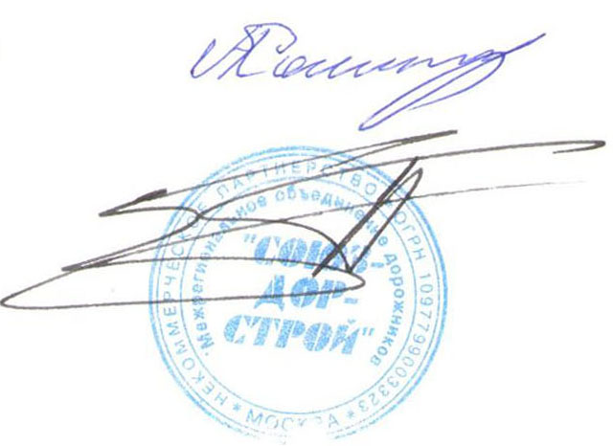
Председатель Совета А.А. Кошкин

Секретарь Совета П.Л. Суханов

